Пожарная безопасность в новогодние праздники - превыше всего!
22.12.2021
Все, что нужно знать о безопасных гирляндах читайте в нашей новой памятке. Обязательно поделитесь этими советами с друзьями и близкими Берегите себя!
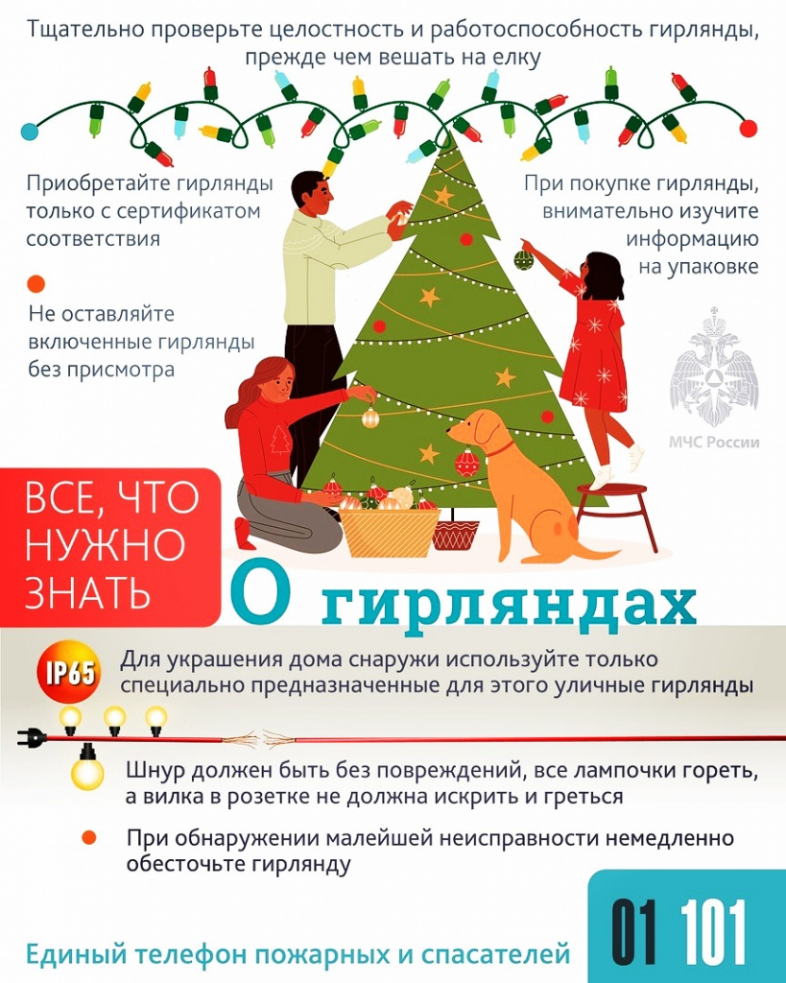

Адрес страницы: http://tushino-juzhnoe.mos.ru/the-rule-of-law-security-legality/moe/memo/detail/10495728.html
Управа района Южное Тушино города Москвы

